Հավելված
ՀՀ կառավարության 2022 թվականի
հունիսի 17-ի N - Ա որոշման

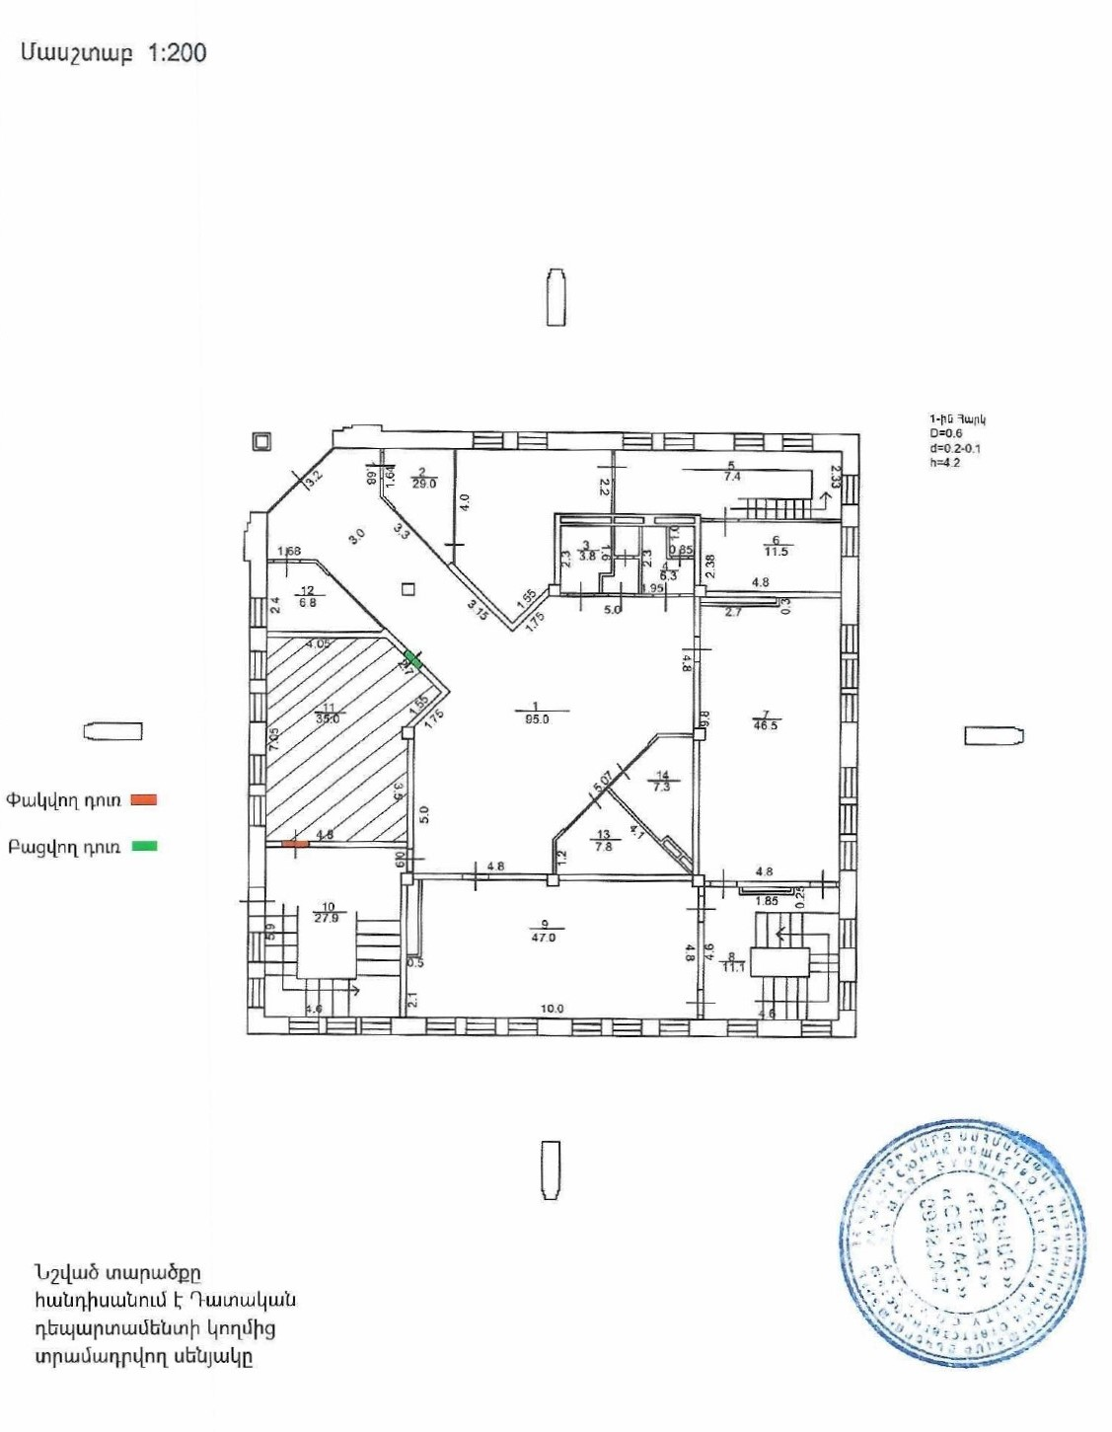

ՀԱՅԱՍՏԱՆԻ ՀԱՆՐԱՊԵՏՈՒԹՅԱՆ
ՎԱՐՉԱՊԵՏԻ ԱՇԽԱՏԱԿԱԶՄԻ
ՂԵԿԱՎԱՐ Ա. ՀԱՐՈՒԹՅՈՒՆՅԱՆ

